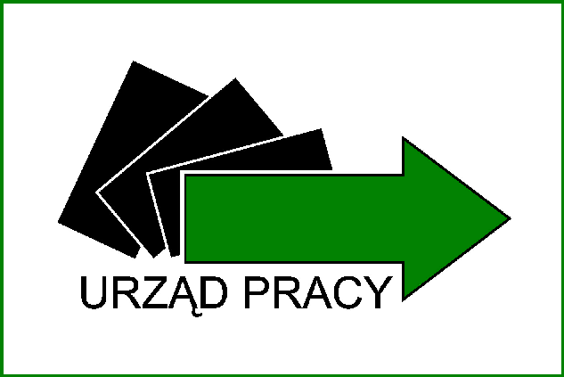
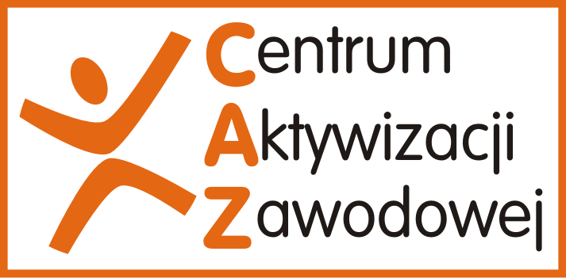

POWIATOWY URZĄD PRACY
W RADOMIU

BANK PROGRAMÓW
GRUPOWYCH PORAD
I INFORMACJI GRUPOWEJ

2016

Bank Programów Porad Grupowych i Informacji Grupowych
w Powiatowym Urzędzie Pracy w Radomiu

Poradnictwo Grupowe

- „Aktywni na rynku pracy”
- „Atrakcyjna na rynku pracy”

Informacja Grupowa

- „Usługi i instrumenty rynku pracy” (nowelizacja ustawy)

„AKTYWNI NA RYNKU PRACY”

Cel porady grupowej

Uczestnicy warsztatów zdobędą umiejętności niezbędne do efektywnego poszukiwania i pozyskiwania zatrudnienia. Odkryją swoje preferencje zawodowej i skonfrontują je z tendencjami na rynku pracy. Poznają nowoczesne i skuteczne metody poszukiwania pracy. Dzięki praktycznym ćwiczeniom poznają jak efektywnie przygotować się do spotkania z pracodawcą, dowiedzą się m.in.: jakie są etapy rozmowy kwalifikacyjnej, jakie padają najczęściej pytania. Poznają także zasady autoprezentacji .
Czas trwania porady grupowej i sposób organizacji
Warsztaty jednodniowe, 4 godziny zegarowe ( od 10.oo do 14.oo), odbywające się w Powiatowym Urzędzie Pracy
w Radomiu w Centrum Aktywizacji Zawodowej ul. Ks. Łukasika 3 (I piętro), pok. 220, 221
Wymagania wstępne dla uczestników porady grupowej
Osoby bezrobotne zarejestrowane w Powiatowym Urzędzie Pracy w Radomiu zainteresowane tematem porady grupowej .
Główne zagadnienia:
- Gdy szukasz pracy – kilka praktycznych wskazówek, strategie wytrwania w poszukiwana pracy
- Czy znasz dobrze samego siebie – osiem kluczowych wartości
- Metody poszukiwania pracy – budowanie sieci kontaktów bezpośrednich, poszukiwanie ogłoszeń, zawodowi pośrednicy pracy, targi i giełdy pracy, samodzielne zwracanie się do pracodawcy, własne ogłoszenia.
- Zachowanie interpersonalne w poszukiwaniu pracy
- Dokumenty aplikacyjne – jak skonstruować nowoczesne CV i list motywacyjny?
- Rozmowa kwalifikacyjna – jak się do niej przygotować, jak odpowiadać na pytania pracodawców.
- Sztuka skutecznej autoprezentacji, czyli mowa ciała w praktyce.
„ATRAKCYJNA NA RYNKU PRACY”

Cel porady grupowej
Przygotowanie kobiet do wejścia lub powrotu na rynek pracy - wzbogacenie ich atrakcyjności poprzez wykreowanie własnego wizerunku, naukę zasad efektywnej autoprezentacji i asertywności, organizacji własnego czasu oraz redukcji poziomu stresu.

Czas trwania porady grupowej i sposób organizacji
Warsztaty jednodniowe, 4 godziny dydaktyczne ( od 10.oo do 13.oo), odbywające się w Powiatowym Urzędzie Pracy w Radomiu w Centrum Aktywizacji Zawodowej ul. Ks. Łukasika 3 (I piętro), pok. 220, 221

Wymagania wstępne dla uczestników porady grupowej
Kobiety zarejestrowane w Powiatowym Urzędzie Pracy w Radomiu i Filie, zainteresowane tematem porady grupowej.

Główne zagadnienia:
- Sytuacja kobiet na rynku pracy - oczekiwania pracodawców
- Kreowanie własnego wizerunku – sztuka efektywnej autoprezentacji
- Wzmocnienie poczucia własnej wartości - Asertywność
- Jak wygrać walkę ze stresem i brakiem organizacji własnego czasu

INFORMACJA GRUPOWA

„USŁUGI I INSRUMENTY RYNKU PRACY” (nowelizacja ustawy)

Cel informacji grupowej

Zdobycie wiedzy dotyczącej możliwości skorzystania z wybranych usług i instrumentów rynku pracy.

Wzrost świadomości osób na temat ogólnej misji realizowanej przez Powiatowy Urząd Pracy.
Czas trwania informacji grupowej i sposób organizacji

Zajęcia jednodniowe, ok. 2 godzin zegarowych (od 10.00-12.00) odbywające się w Powiatowym Urzędzie Pracy
w Radomiu w Centrum Aktywizacji Zawodowej ul. Ks. Łukasika 3 (I piętro pok. 220, 221).
Wymagania wstępne dla uczestników informacji grupowej.

Osoby (16 osób), które po raz pierwszy rejestrują się w Powiatowym Urzędzie Pracy.

Plan nauczania i treść informacji grupowej .

- Usługi rynku pracy.
- Instrumenty rynku pracy wspierające podstawowe usługi rynku pracy.
- Dodatkowe działania aktywizujące oferowane przez PUP.

HARMONOGRAM ZAJĘĆ Z PORADNICTWA GRUPOWEGO
NA II kwartał 2016 ROKU
Rok 2016 | Poradnictwo Grupowe  „AKTYWNI NA RYNKU PRACY”
marzec | 02, 09, 15
kwiecień | 06, 13, 19
maj | 11, 17, 24
czerwiec | 08, 14, 21
Rok 2016 | Poradnictwo Grupowe  „ATRAKCYJNA NA RYNKU PRACY”
marzec | 16
kwiecień | 20
maj | 18
czerwiec | 15

HARMONOGRAM ZAJĘĆ
INFORMACJI GRUPOWEJ NA II kwartał 2016 ROKU
Rok 2016 | Poradnictwo Grupowe  „USŁUG I INSTRUMENTY RYNKU PRACY”
marzec | 01, 08
kwiecień | 05, 12
maj | 04, 10
czerwiec | 01, 07

    - Podane terminy mogą ulec zmianie z przyczyn niezależnych
    - Zapisy na porady grupowe prowadzą doradcy zawodowi - najpóźniej na tydzień przed rozpoczęciem zajęć.
    - Zapisy na informacje grupowe prowadzą doradcy zawodowi i pośrednicy pracy - najpóźniej na tydzień przed rozpoczęciem zajęć.

